重置密码说明
Pssword Reset Manual

第一步：打开BatchControl.exe
Step1: Open BatchControl.exe:
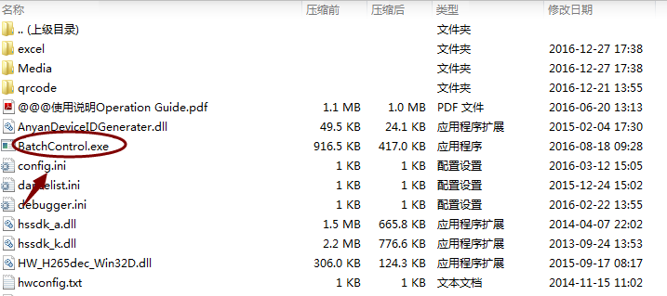

第二步：选中需要恢复密码的设备复选框，在搜索工具的右侧会出现序列号和校验码,
通过域名或者固定IP登录如下网址：
Step2: Select the device check box that requires password recovery, and a serial number and a check code appear on the right side of the search tool.
Login via domain name or fixed IP:
http://ismartptz.com/ccode.html
http://39.108.231.13/ccode.html

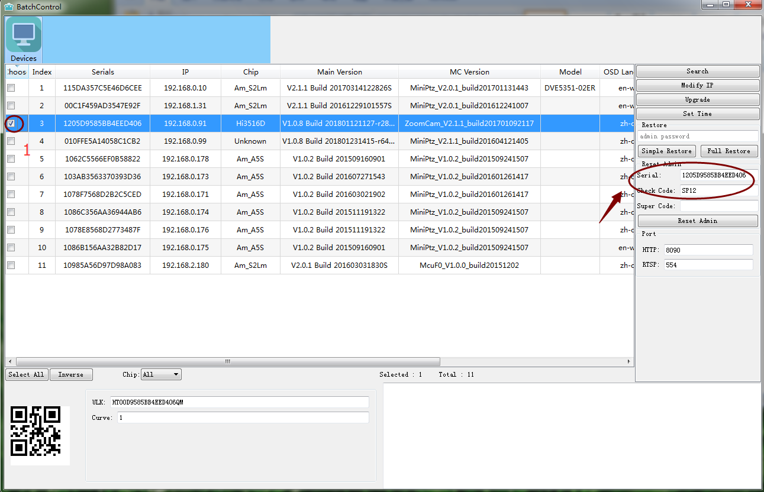
第三步：通过密码重置服务器生成相应的校验码：
Step 3：Generate corresponding check codes by password reset server：
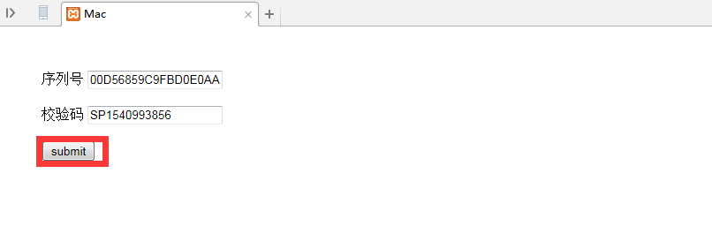
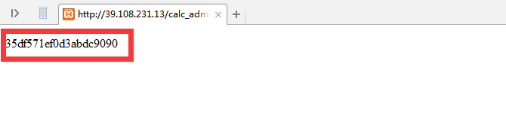
第四步：将生成的校验码拷贝到所选定的设备中的识别码框中，点击“重置密码”即可，默认密码恢复为“admin”，即可重新登录。
Step 4: Copy the generated check code into the identification code box of the selected device, click "reset password", and the default password is restored to "admin", and then log in again.
